刷机包文件制作
将名为：HZ55H55（0000）_刷机包.tar.gz解压到U盘根目录
将POVODOTool.apk 放入U盘
U盘一定是USB2.0，大小不超过16G，格式为FAT32格式

刷机
1、断电后按着遥控器音量减开机，快速不间断的按，直到进入升级界面
2、按设置键，选择音量，选择声音平衡。不停的按确认键，系统会进入apk安装界面。
3、选择POVODOTool.apk 安装后打开，如果电视已联网就会进入激活画面。
注：需要使用LAUNCHER_HSHS268作为Launcher

电视激活步骤
1.关注“品为道”微信公众号；2.进入技术支持；3进入微信平台（登录名密码请联系管理员）；
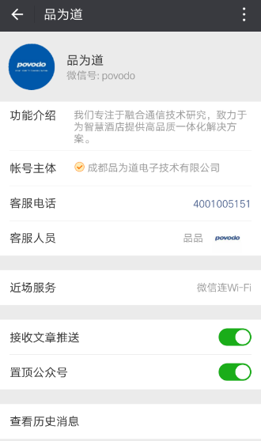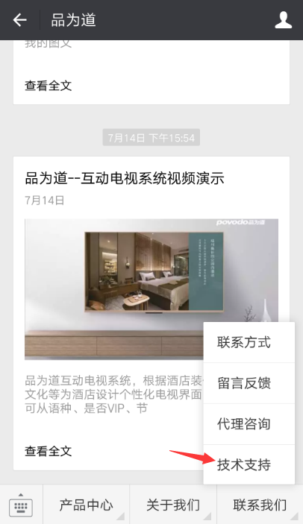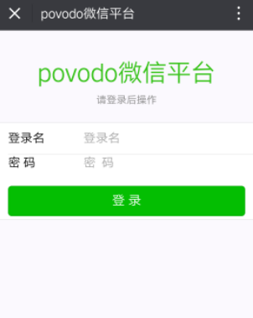

4激活设备；5选择酒店和方案；6扫描电视上二维码；7填写房间号并提交；
